SEGURIDAD EN SISTEMAS DE INFORMACION

HERIBERTO DAVID YEPES

ANDRES FELIPE FARFAN HERNANDEZ

CRISTHIAN URREGO SALAZAR

CORPORACION DE ESTUDIOS

TECNOLÓGICOS DEL NORTE DEL VALLE

INGENIERIA DE SISTEMAS

CARTAGO

2018

SEGURIDAD EN SISTEMAS DE INFORMACION

HERIBERTO DAVID YEPES

ANDRES FELIPE FARFAN HERNANDEZ

CRISTHIAN URREGO SALAZAR

TALLER 2DO CORTE

PROFESOR

CARLOS ALBERTO LONDOÑO

INGENIERO EN SISTEMAS

CORPORACION DE ESTUDIOS

TECNOLÓGICOS DEL NORTE DEL VALLE

INGENIERIA DE SISTEMAS

CARTAGO

2018

TABLA DE CONTENIDO

1. Conectar desde una maquina con Windows a la máquina de Kali Linux a través de putty. 2

2. Navegar en mozilla Firefox utilizando tor en Kali Linux 6

3. Instalar tor en Windows y realizar navegación con el navegador tor 12

4. Cambiar la dirección mac en Kali Linux y Windows 14

5. Utilizando proxychains obtener una página utilizando tor 17

6. Utilización proxychains implementar encadenamiento de proxies usando tor y un proxy en

línea 20

7. Utilizando tunelización realizar la conexión de tres máquinas, donde se pueda hacer conexión desde la maquina 3 a la maquina 1, pasando por la maquina 2. 22

8. Hacer un breve ensayo sobre anonimato en internet, la importancia de implementarlo o no implementarlo. 30

**SOLUCIÓN**

# 1. Conectar desde una maquina con Windows a la máquina de Kali Linux a través de putty.

Utilizando windows 7 como maquina virtual, se descarga putty

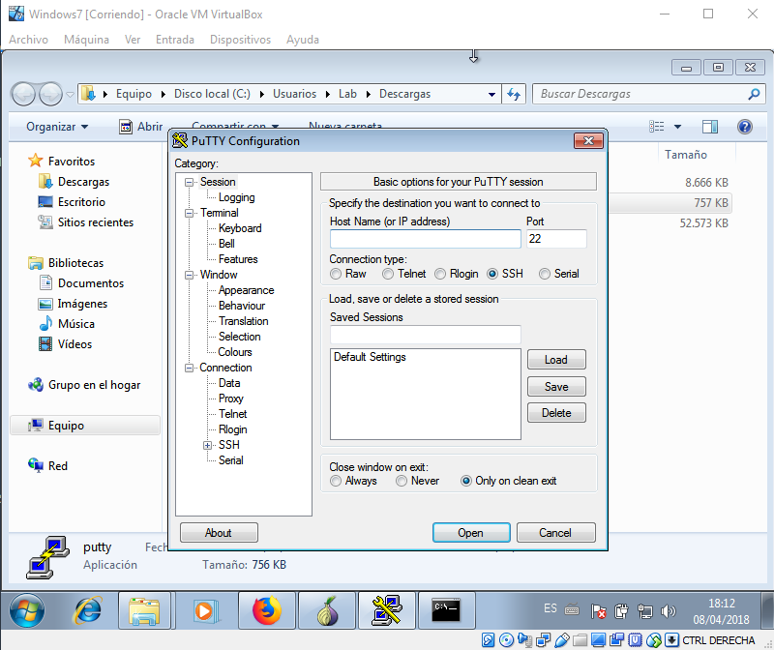

Se verifica a dirección ip de la maquina Kali Linux

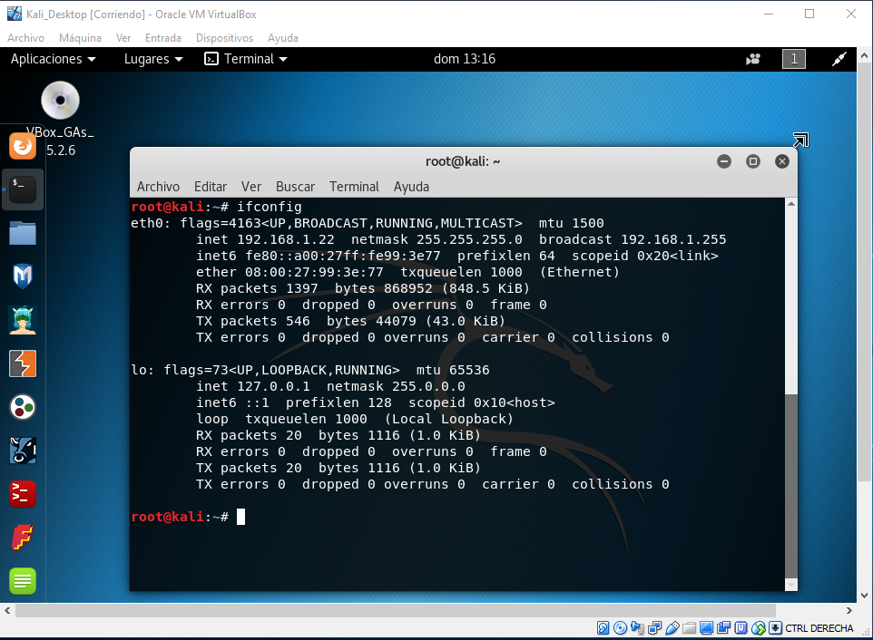

Donde es a ip 192.168.1.22

Se crea un usuario para poder acceder por el putty, en este caso se crea user *taller2*

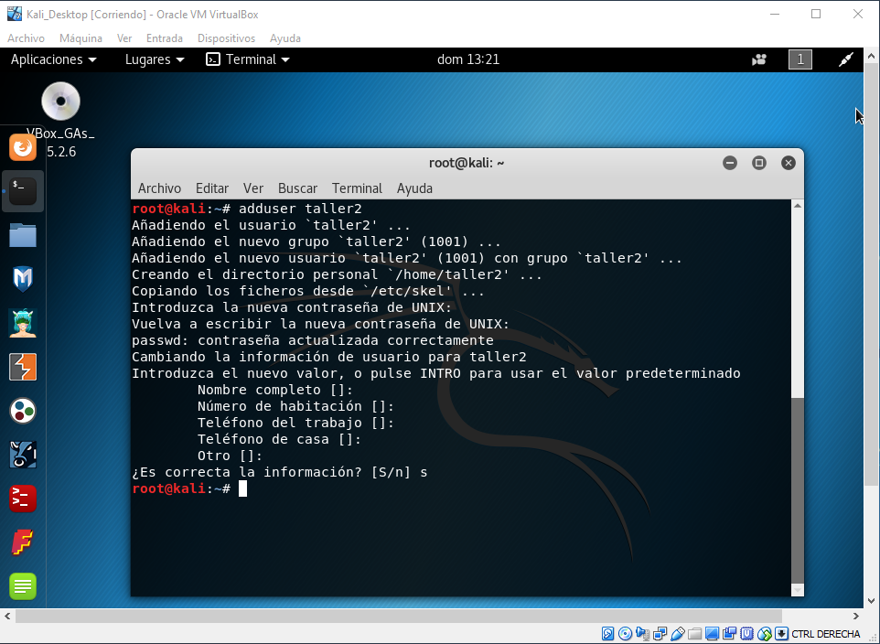

Se verifica si el servicio ssh esta activado, si no lo esta se procede a activar.

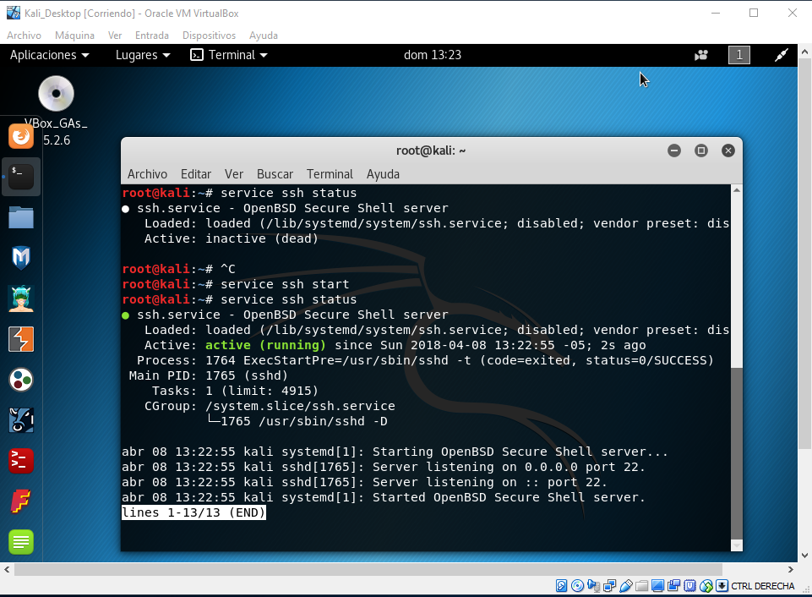

Ingresamos la ip 192.168.1.22 de Kali , en el putty.

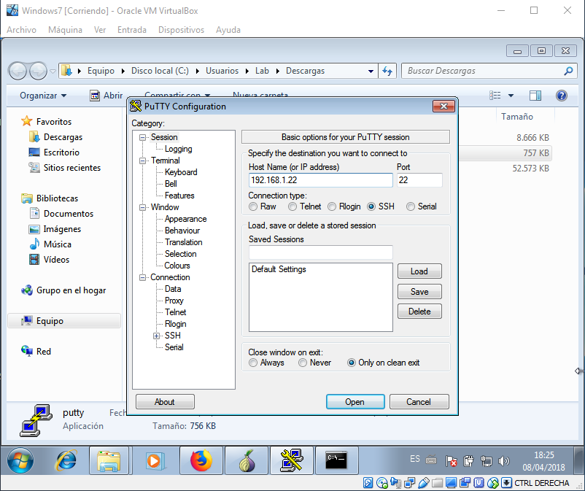

El cual se procede a digitar el usuario y la contraseña configurada

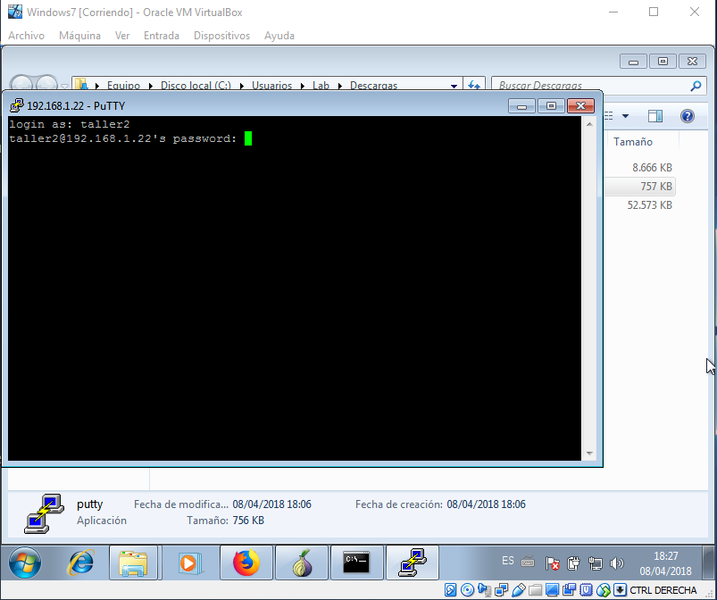

Y finalmente se conecto con la maquina Kali Linux

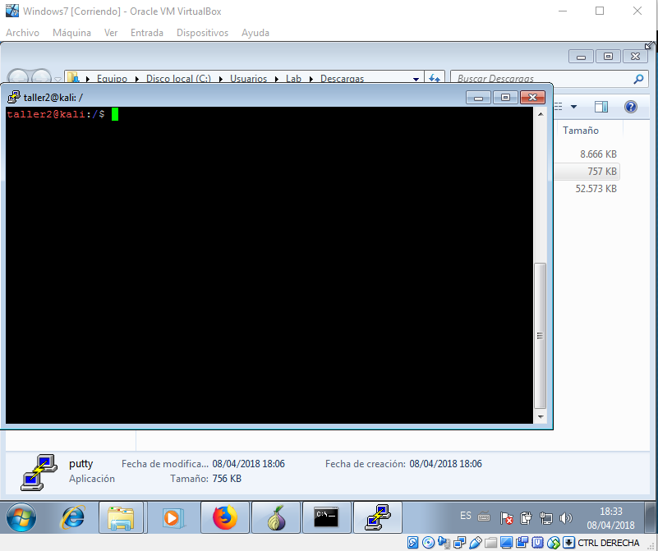

Se debe recordar que se debe ingresar a Kali Linux para dar permisos a el usuario *taller2*

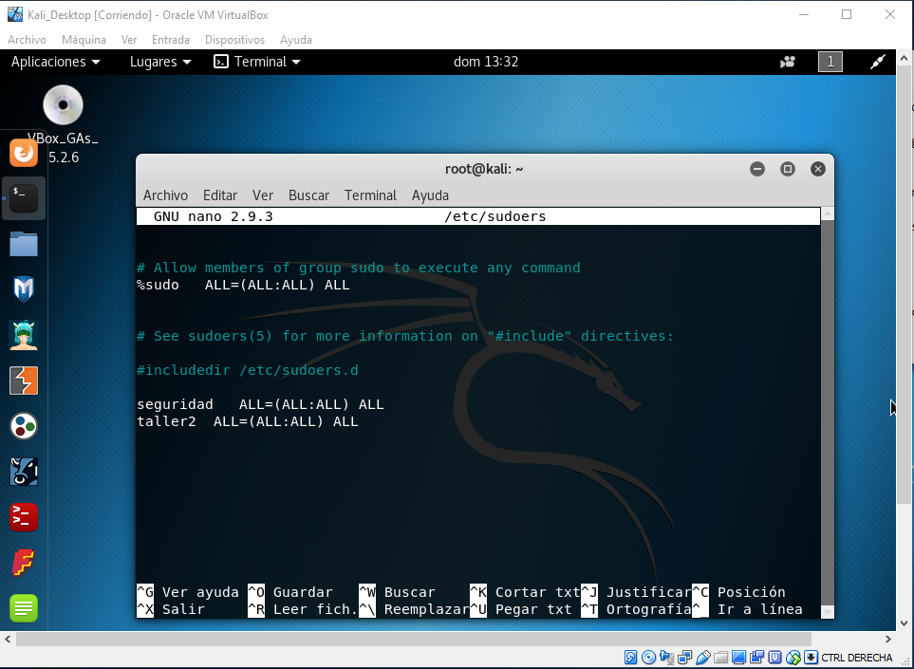

Se guardan cambio y ya se puede ejecutar comandos con permisos sudo desde putty

Se comprueba la conexión con la dirección ip que aparece desde la maquina de Windows

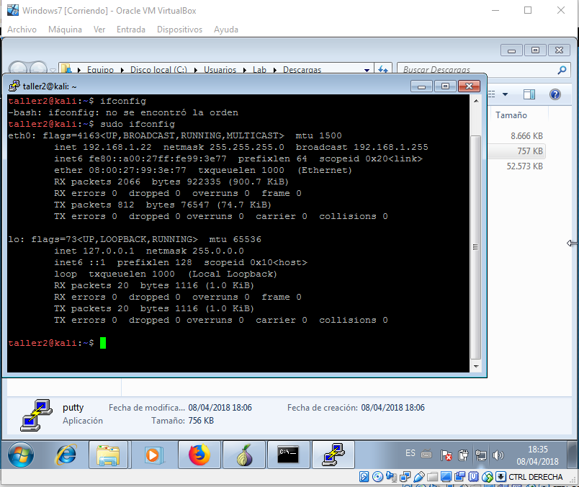

# **2.** Navegar en mozilla Firefox utilizando tor en Kali Linux

Se verifica cual es la ip publica que utilizamos

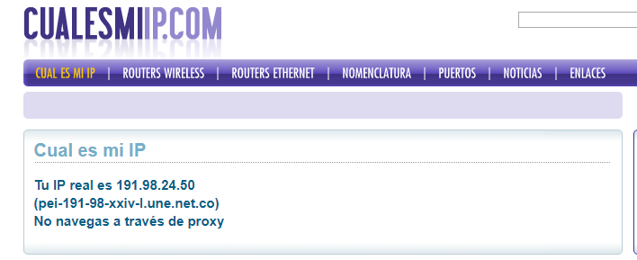

Se procede a instalar tor desde la línea de comandos apt-get install tor

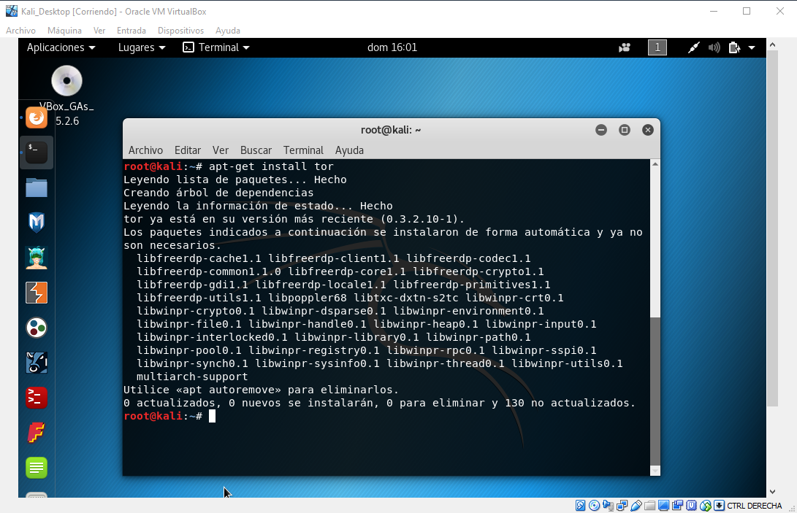

Se configura el archivo proxychains.conf

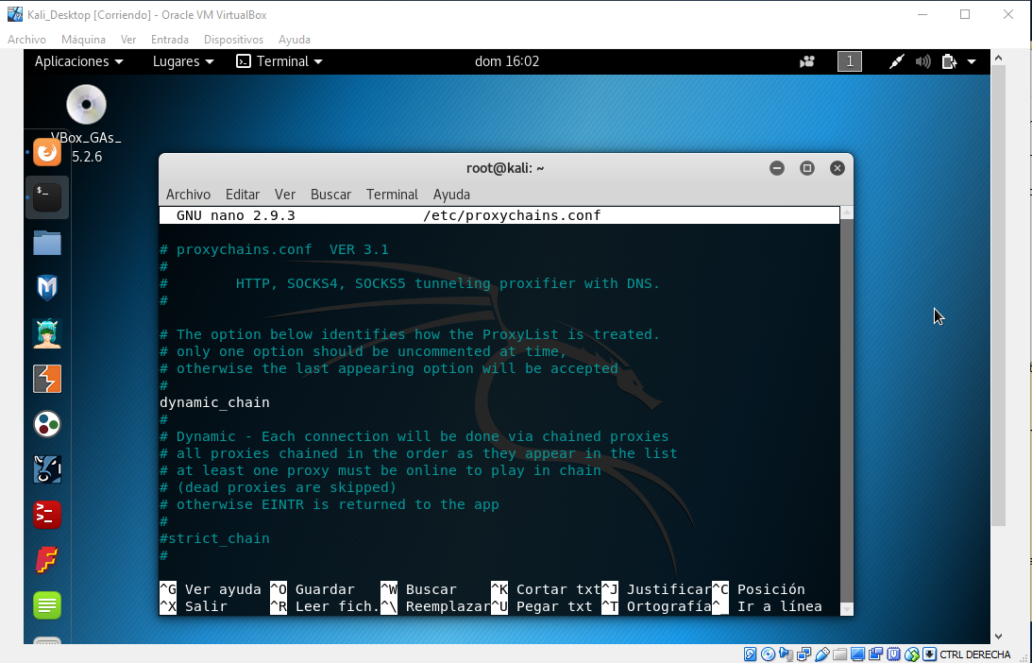

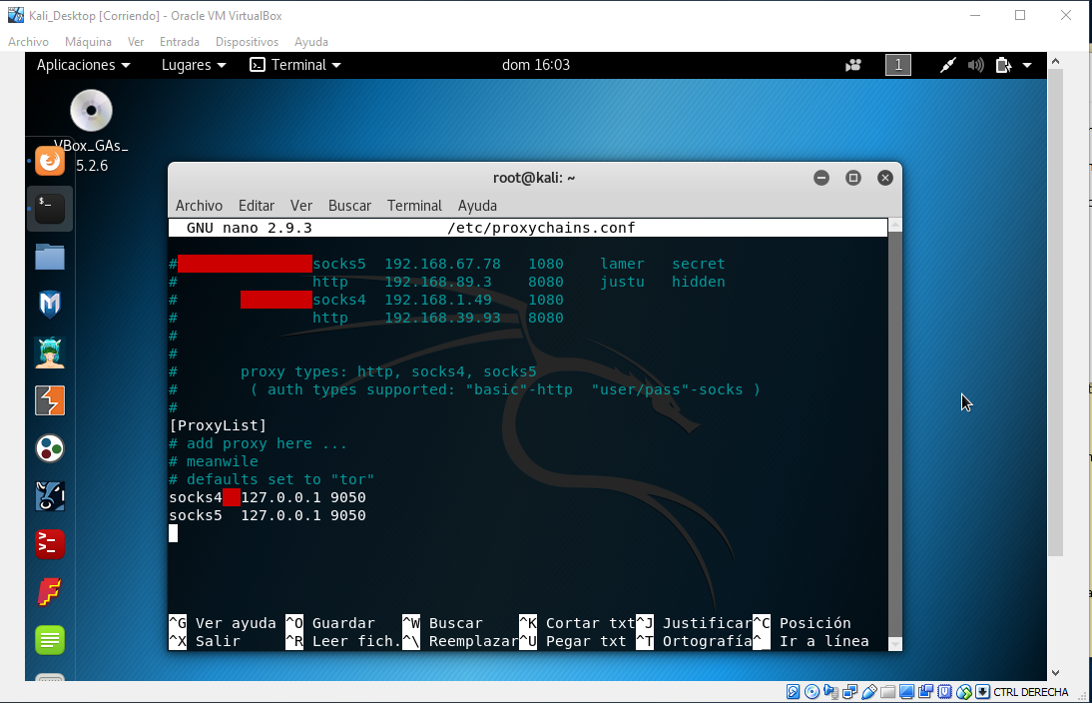

Se procede a activar el servicio

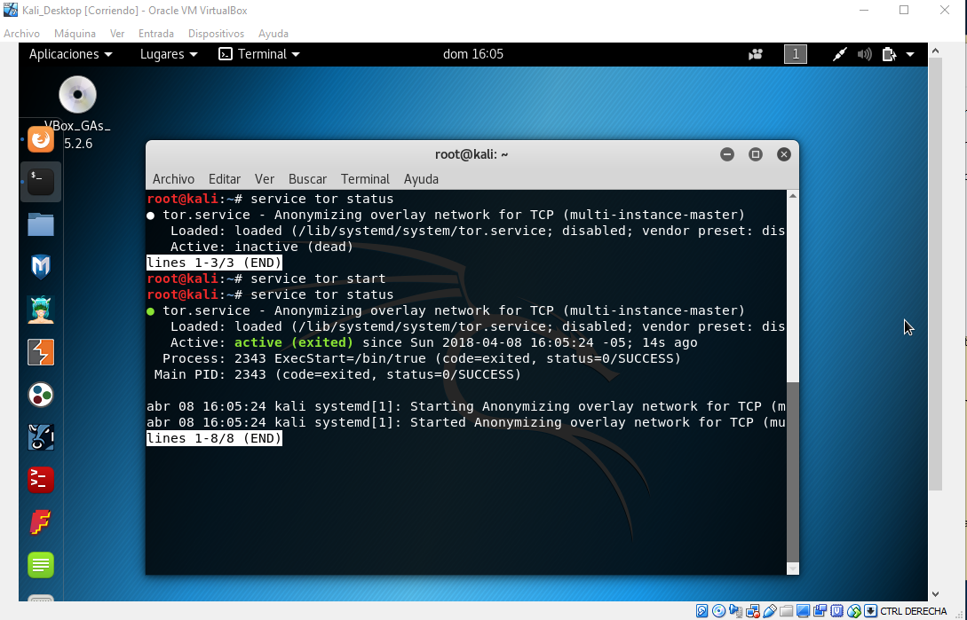

Pasamos a configurar el navegador mozilla Firefox para poder navegar utilizando tor

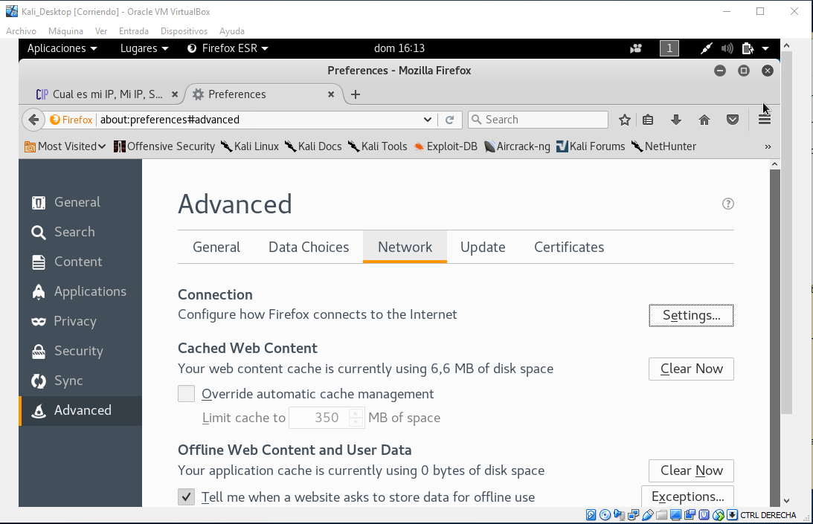

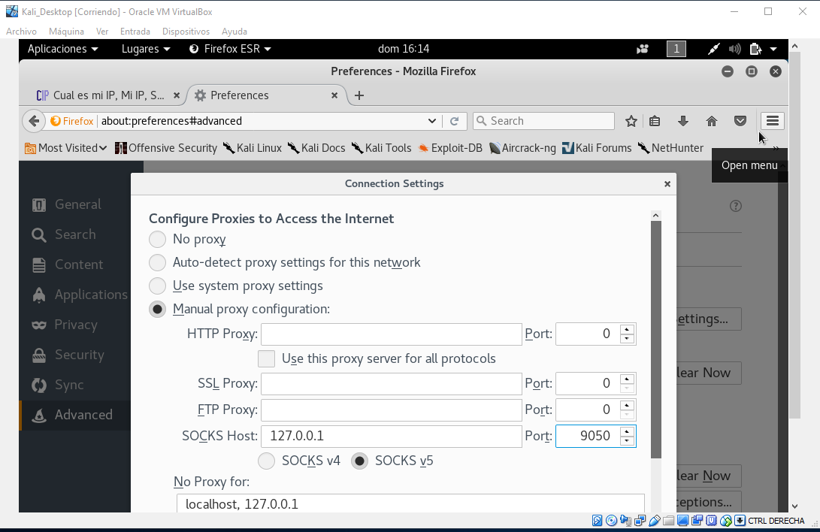

Como por medio del proxychains no nos dio, se busca otra forma, el cual se procede a instalar primero el navegador tor – browser, ya después se ingresar a Firefox y se intala un pluging que se llama foxyproxy, donde por medio de este se configura el localhost y el puerto de tor.

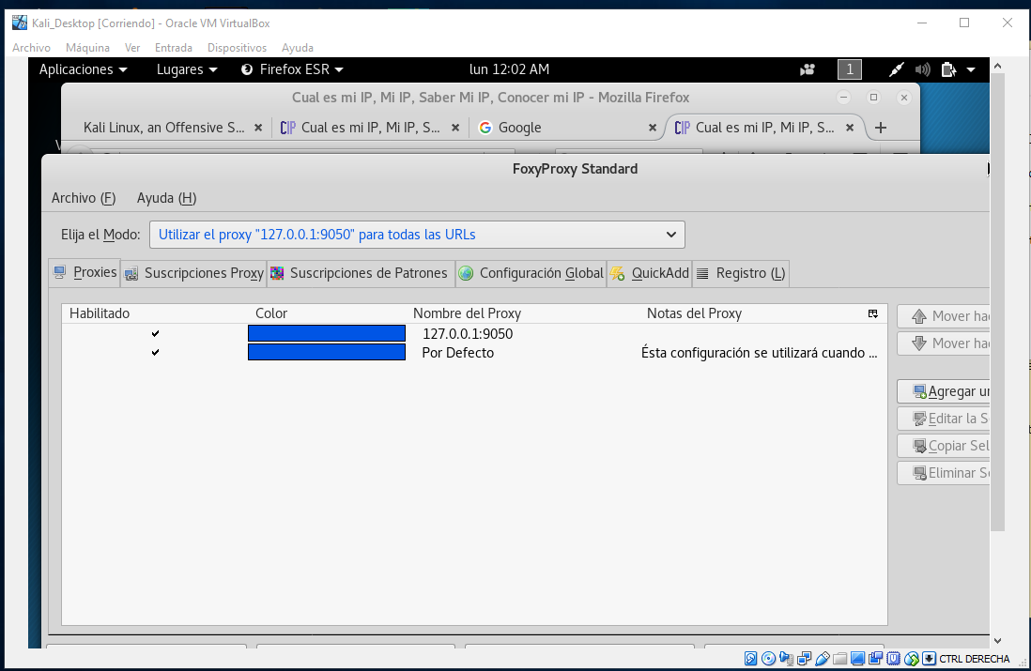

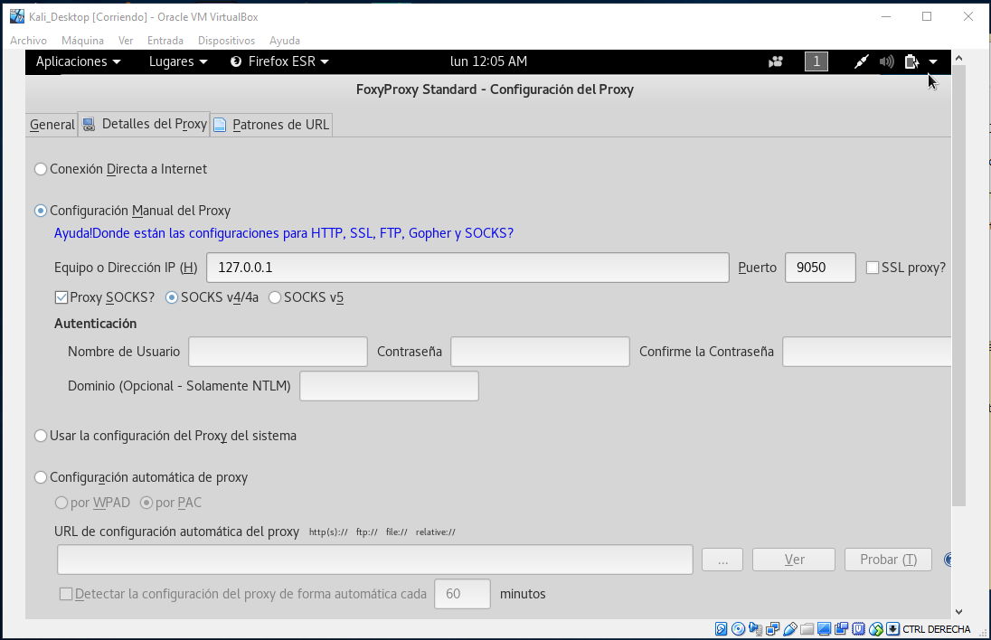

Se pasa a el navegador de Mozilla a verificar cual es la ip actual

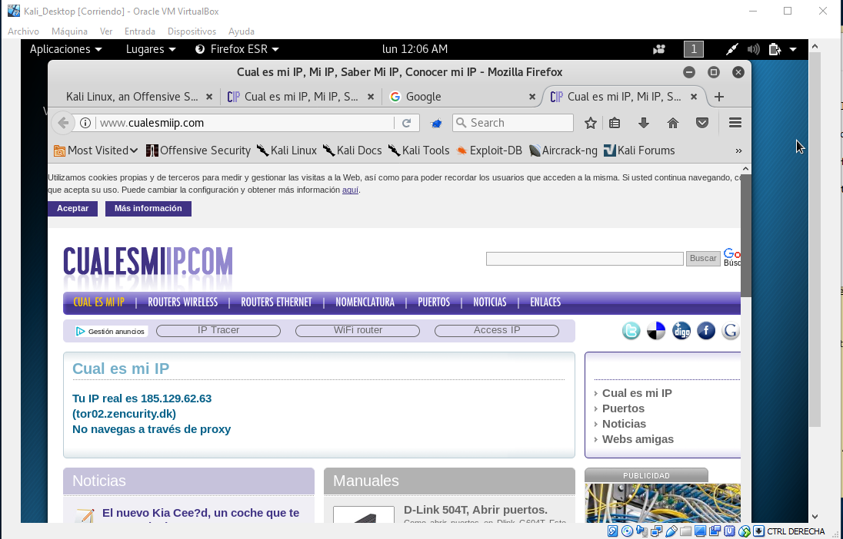

# **3.** Instalar tor en Windows y realizar navegación con el navegador tor

Se procede a instalar tor en windows 7 y se realiza la conexión.

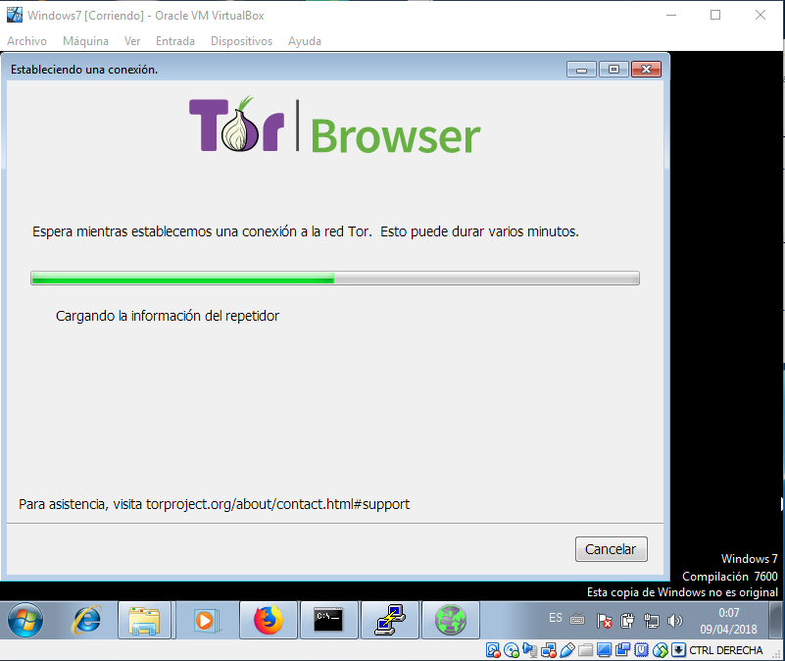

Se abre el navegador, y buscamos nuevamente cual es mi ip arrojando la siguiente

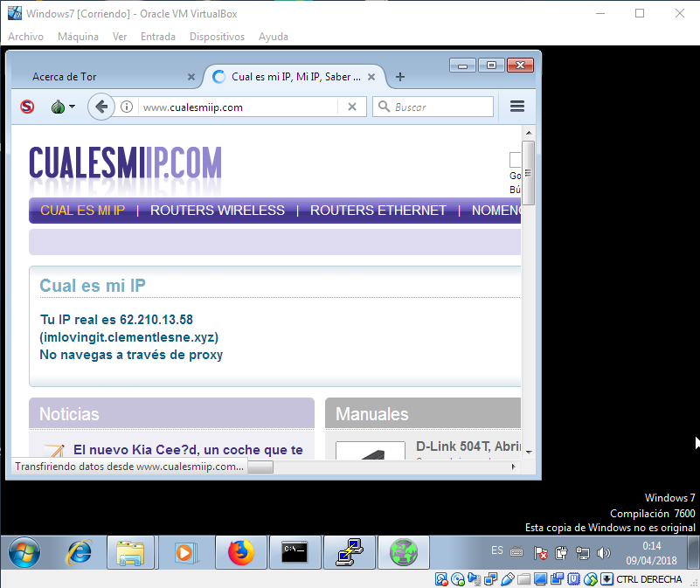

Recordar que la ip publica de nuestro servicio de internet es



Despues de un rato cambia la ip

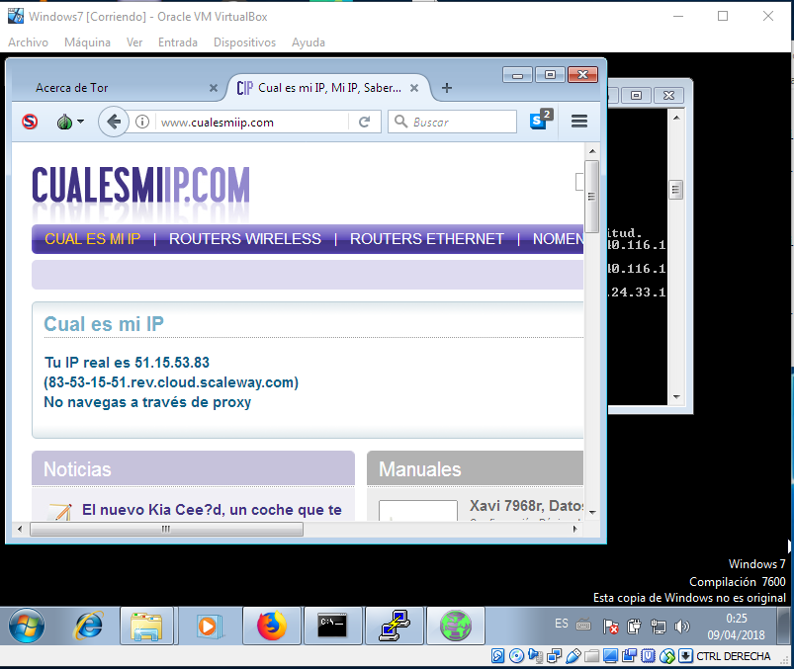

# **4.** Cambiar la dirección mac en Kali Linux y Windows

Cambiar las direcciones MAC en Windows

Se verifica la dirección física actual

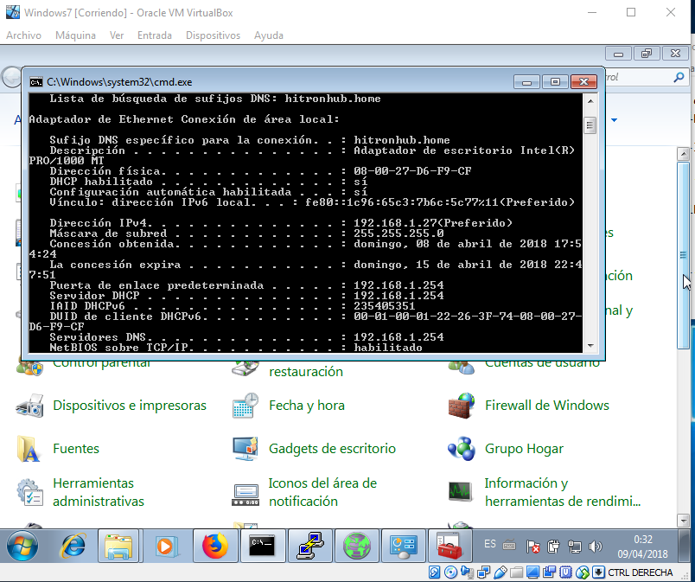

Ingresamos al panel de control, después al administrador de dispositivos

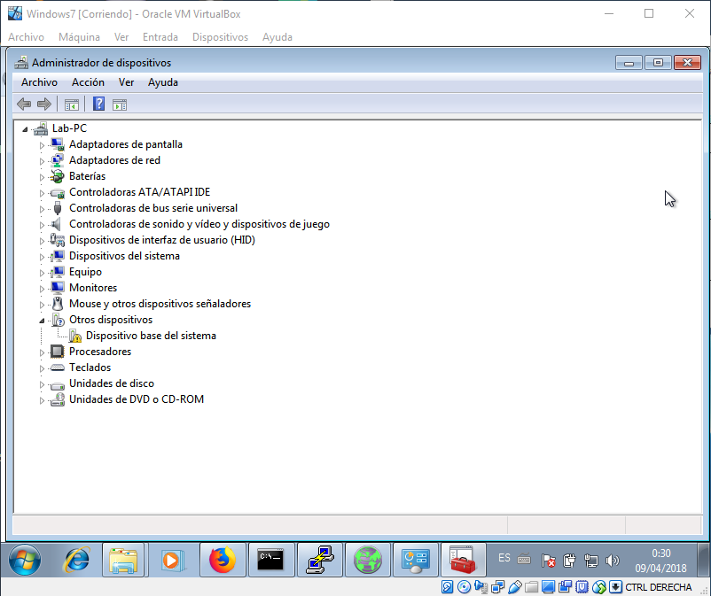

Se procede a desplegar adaptadores de red y seleccionar la que estamos utilizando, despues le damos click a la pestaña opciones avanzadas y buscamos la dirección local, donde se debe de ingresar un valor.

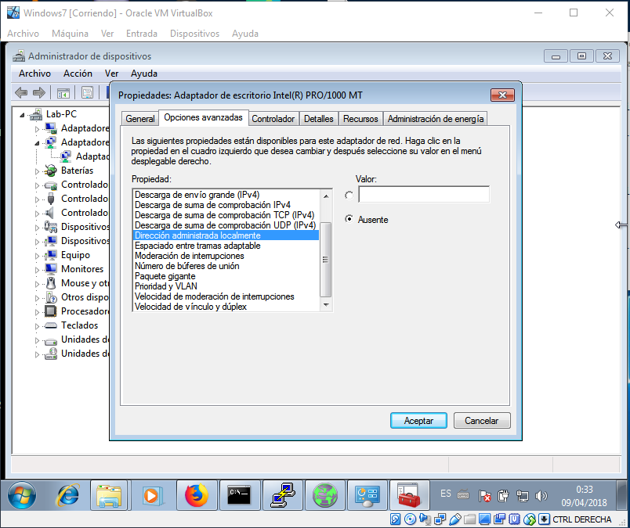

Se guardan los cambios y se verifica nuevamente en el cmd

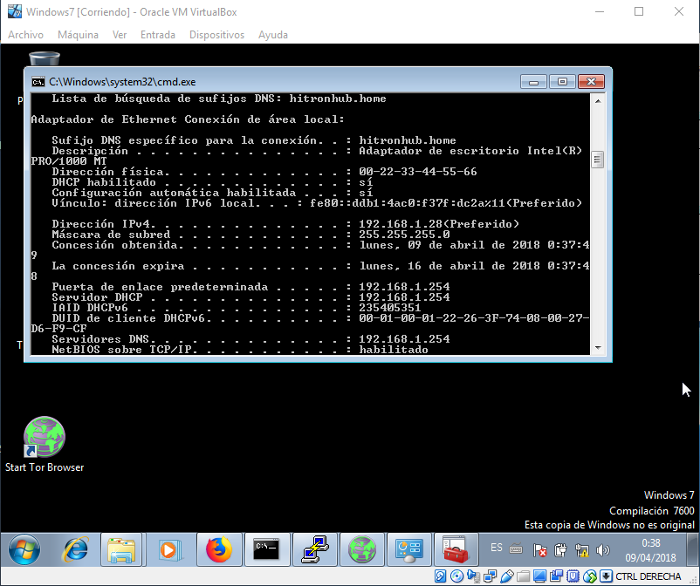

**En Kali Linux**

Se verifica la dirección física actual

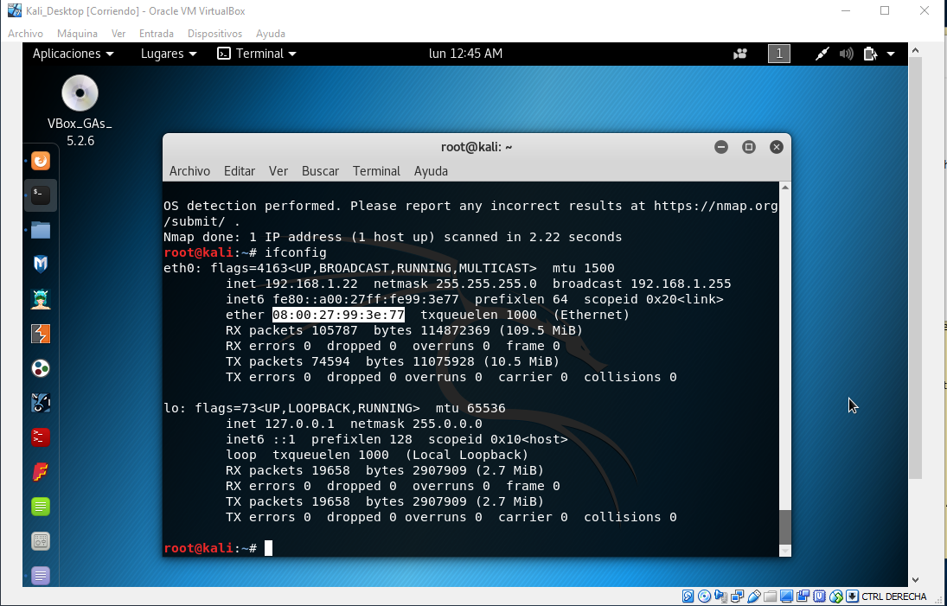

Despues se procede a des-habilitar la interfaz que se desea cambiar la mac, en este caso es la eth0, despues se configura la mac que se desea y se activa nuevamente la interfaz

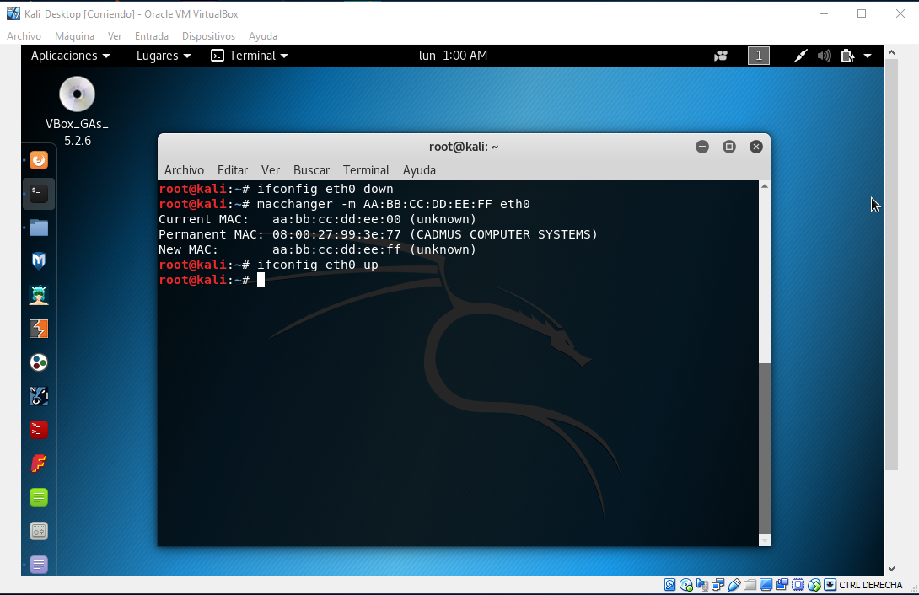

Se verifica si la dirección mac queda configurada

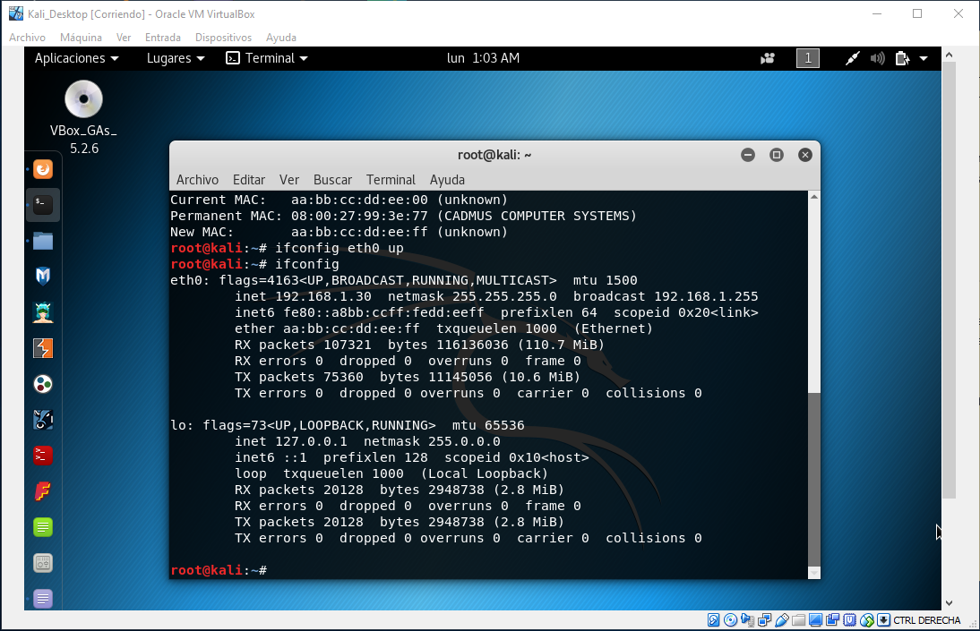

# **5.** Utilizando proxychains obtener una página utilizando tor

Se utiliza proxychains para navegar a una pagina por medio de tor

Se verifica la configuración de Proxychains el cual se debe agregar el socks5

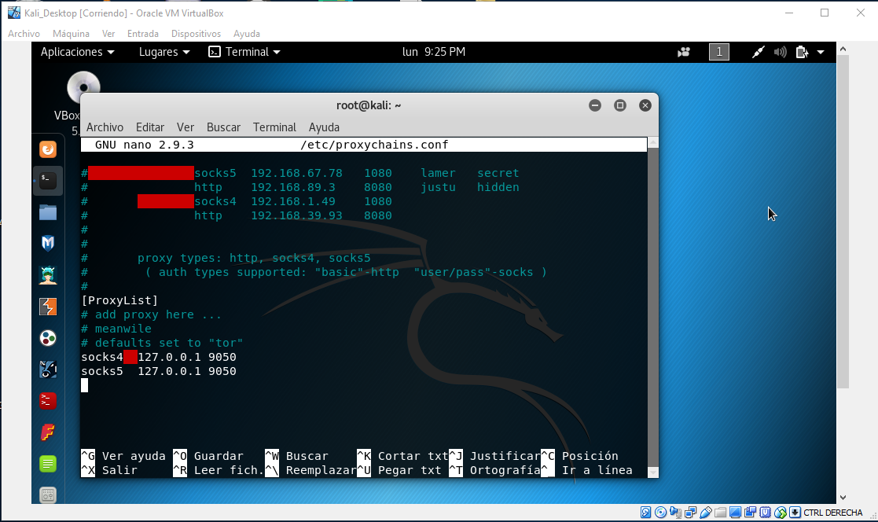

Se verifica que el servicio de tor este activado

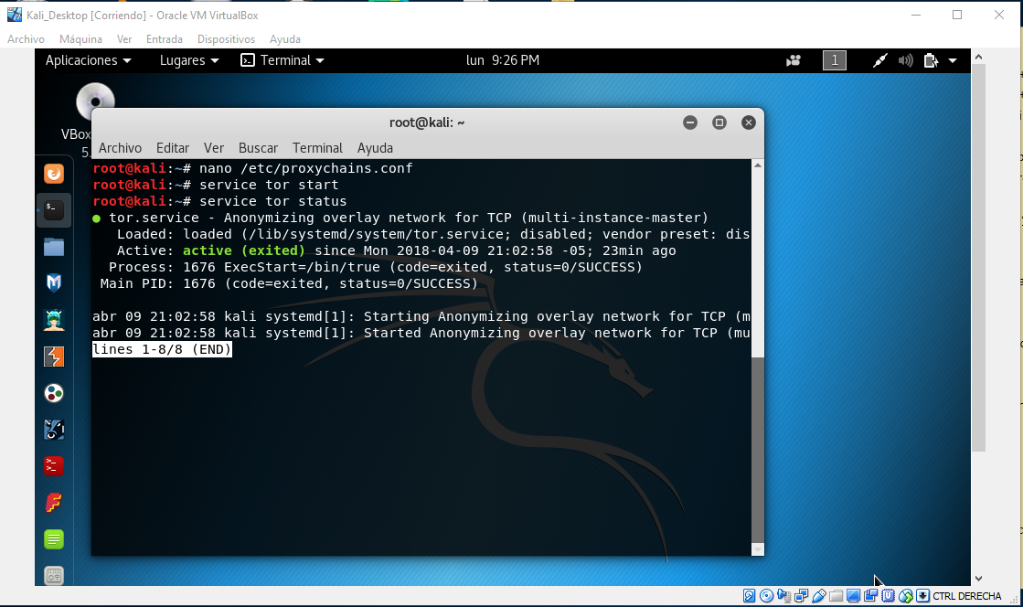

Se procede a verificar primero la ip publica actual

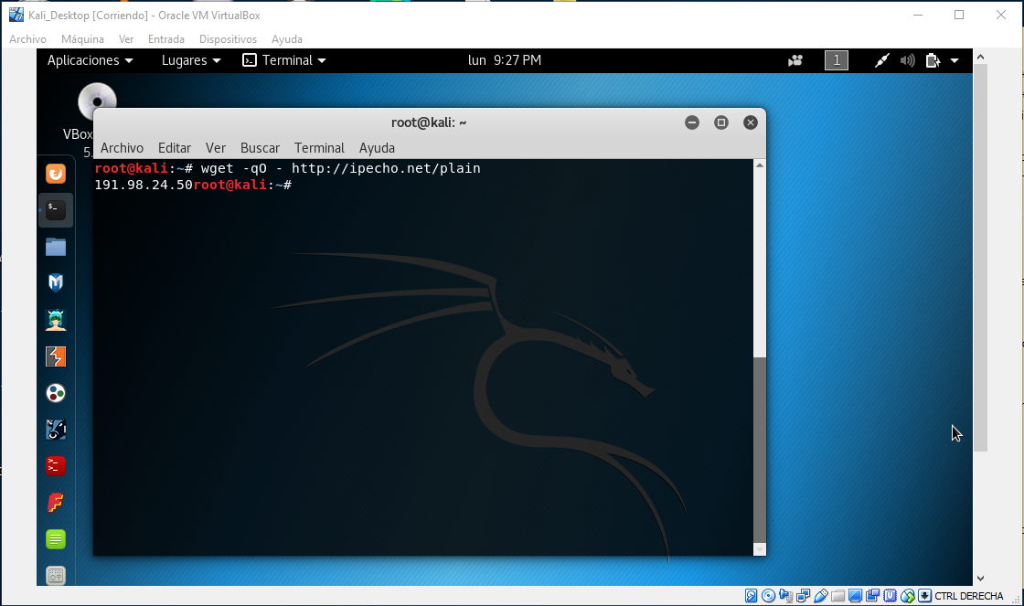

Y se procede a navegar desde proxychains cambiando la ip publica

Pero se observa que no se logra su conexión final

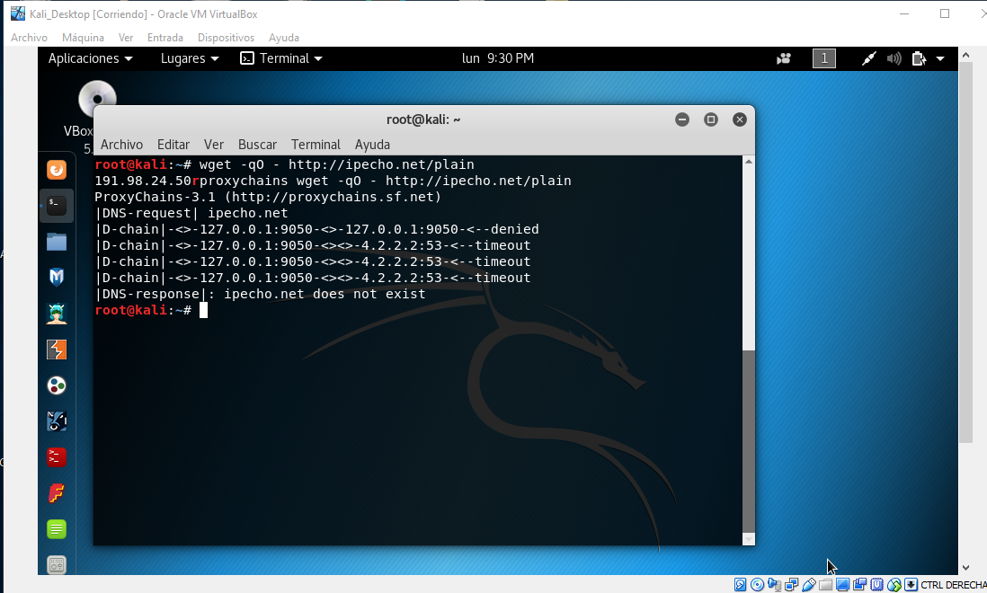

Después de realizar una actualización a Kali Linux, ya deja utilizar proxychains

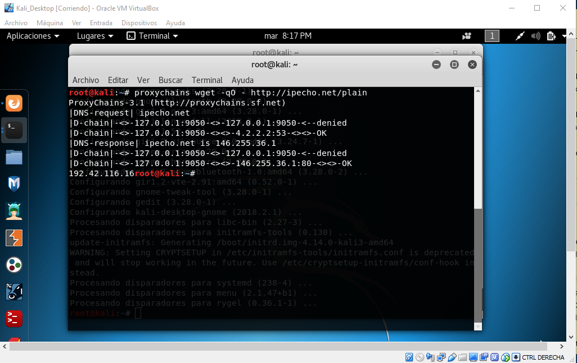

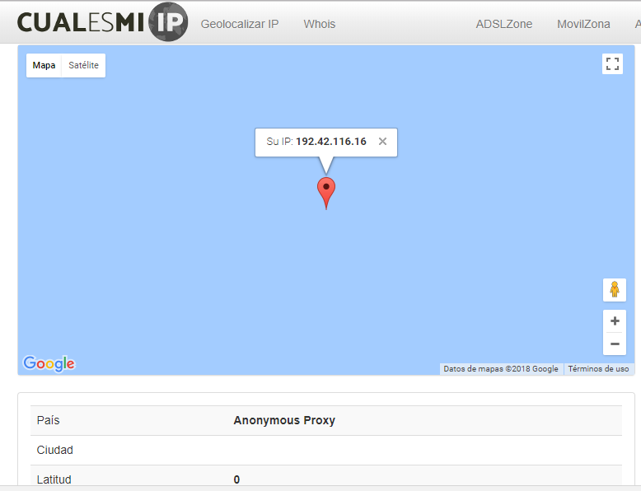

# **6.** Utilización proxychains implementar encadenamiento de proxies usando tor y un proxy en

# línea

Encadenamiento de Proxys

Se procede a configurar archivo proxychains.conf, donde se procede a agregar los proxys que se van a utilizar para el encadenamiento

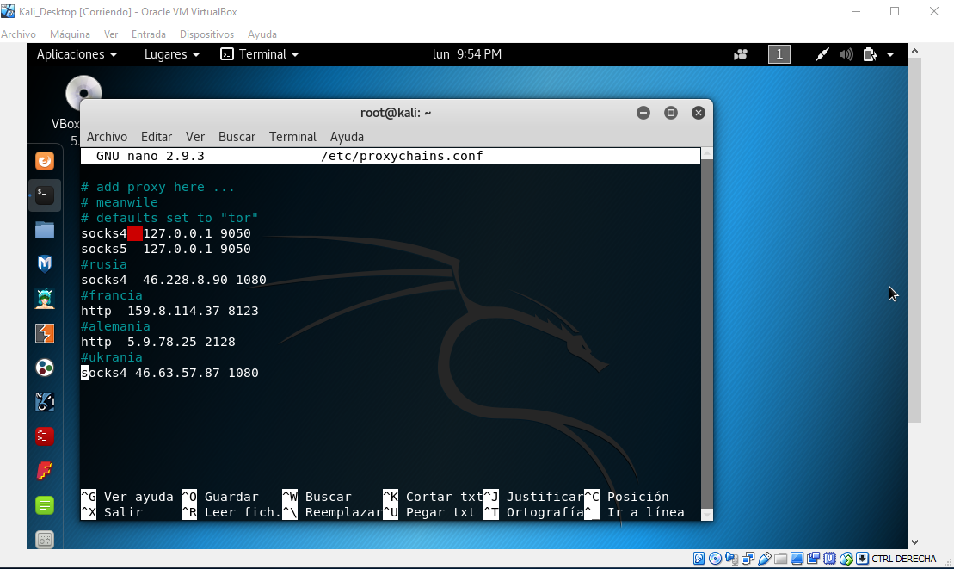

Se procede a verificar si tor esta activado

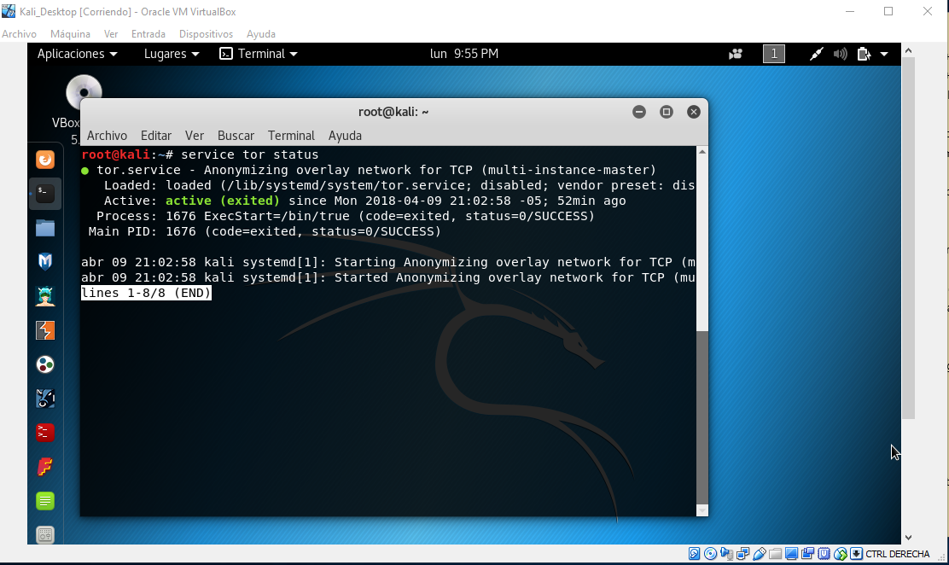

Se procede a realizar el encadenamiento dynamico de proxys, donde se observa que pasa la solicitud por cada proxy que se agrego manual, hasta llegar a su destino.

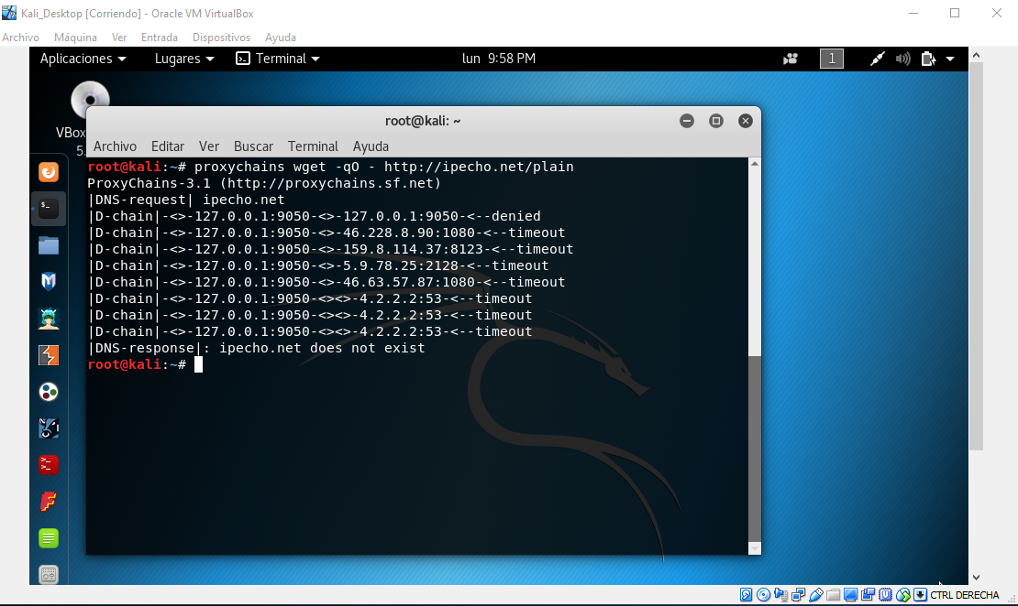

Despues de la actualización de Kali Linux ya deja utilizar el proxychains

# **7.** Utilizando tunelización realizar la conexión de tres máquinas, donde se pueda hacer

# conexión desde la maquina 3 a la maquina 1, pasando por la maquina 2.

Se realizará la tunelización de la siguiente manera, se iniciara desde la maquina de Windows 7, pasaremos, por medio de un servidor debian y llegaremos a la maquina Kali Linux.

Configuración de las direcciones ip

192.168.1.22 🡪 Kali linux

192.168.1.18 🡪 Debian

192.168.1.27 🡪 Windows 7

Se procede a verificar el putty en la maquina de Windows 7

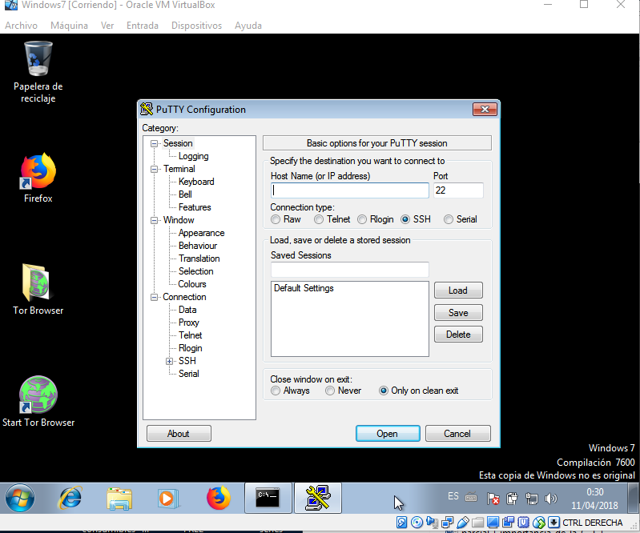

Se verifica que en la maquina de debian y Kali Linux este corriendo el servicio SSH

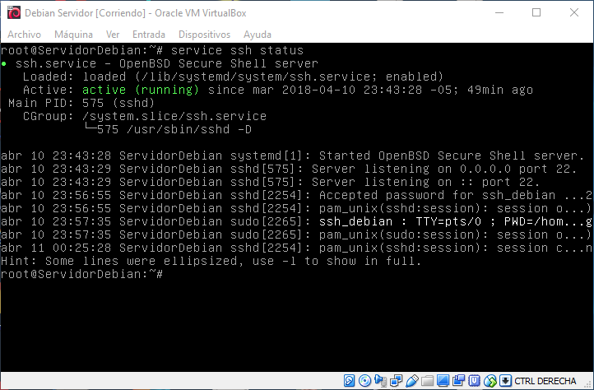

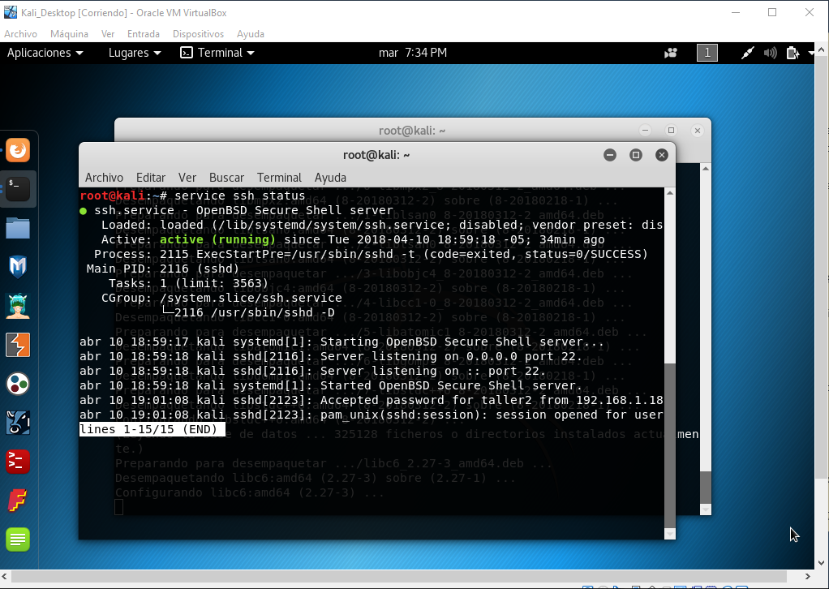

Se confirma las direcciones ip de las maquinas virtuales

Windows 7

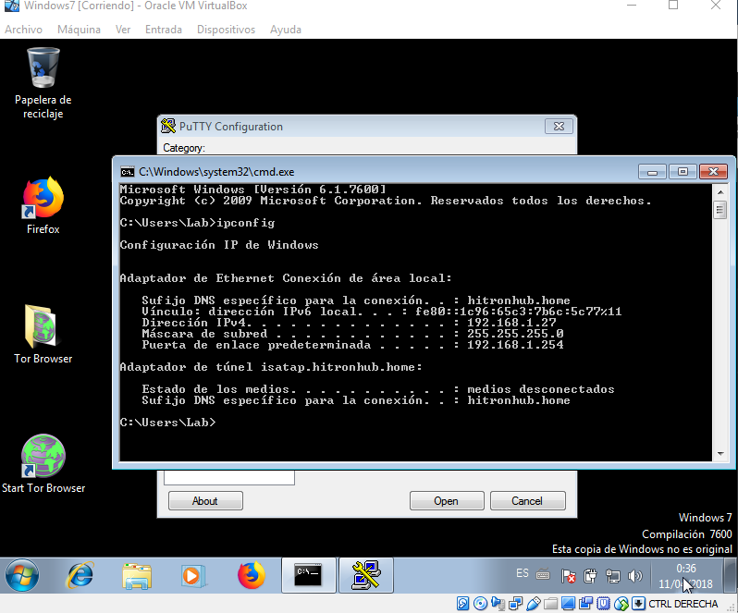

Kali Linux

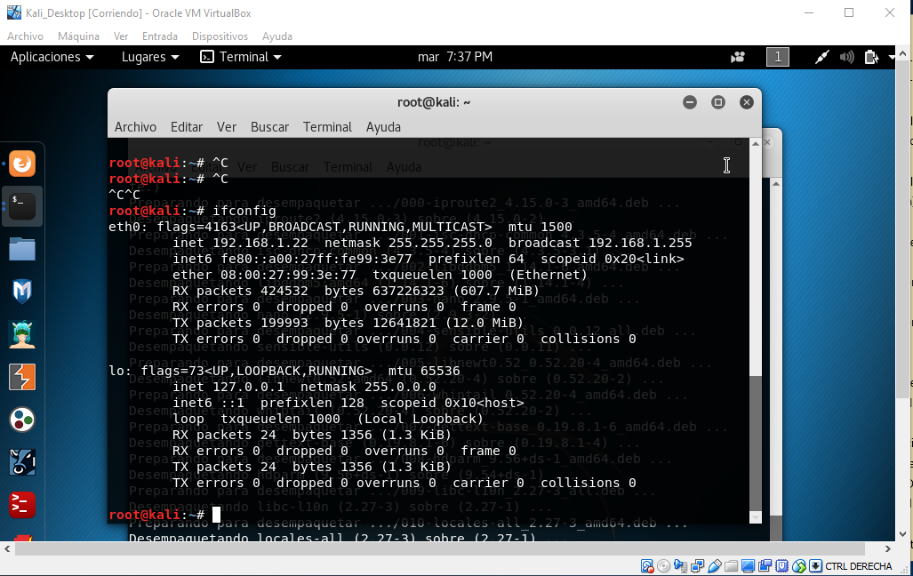

Debian

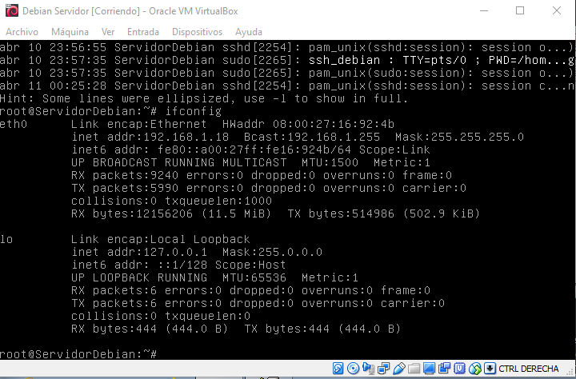

Se procede a realizar conexión entre Windows 7 y debian

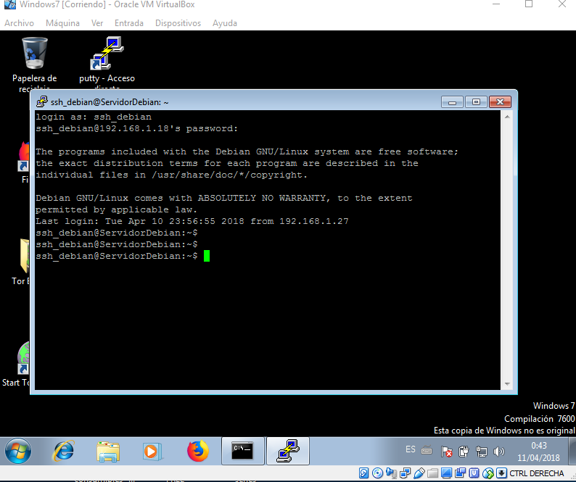

Se verifica la dirección ip de la maquina a que logramos conectarnos

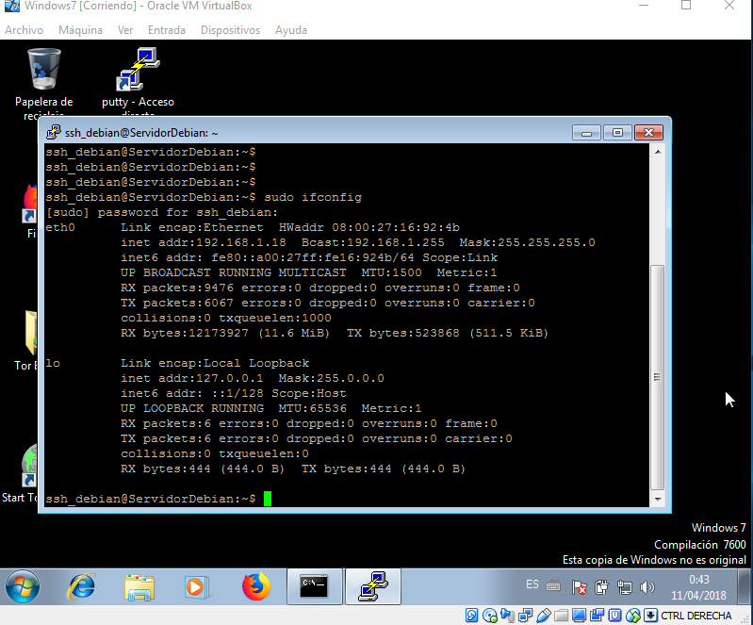

Nos conectamos desde la máquina de Windows a través de la terminal del servidor debian

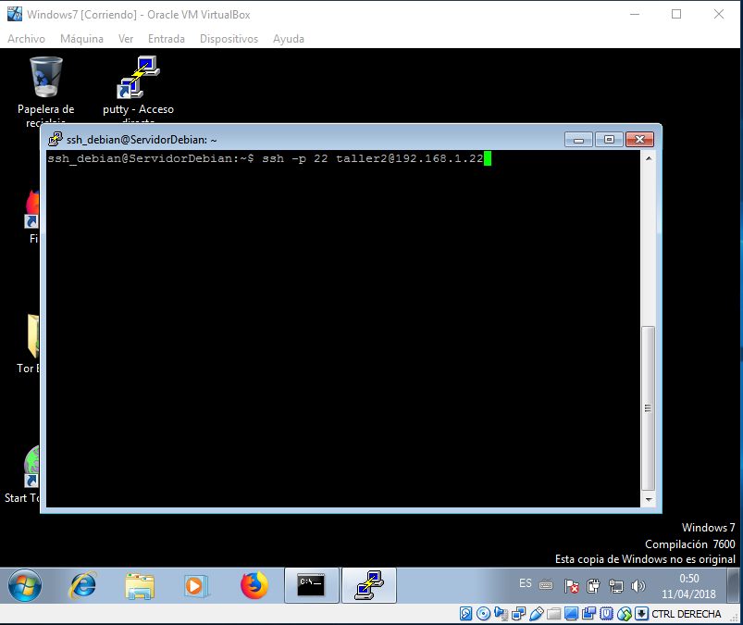

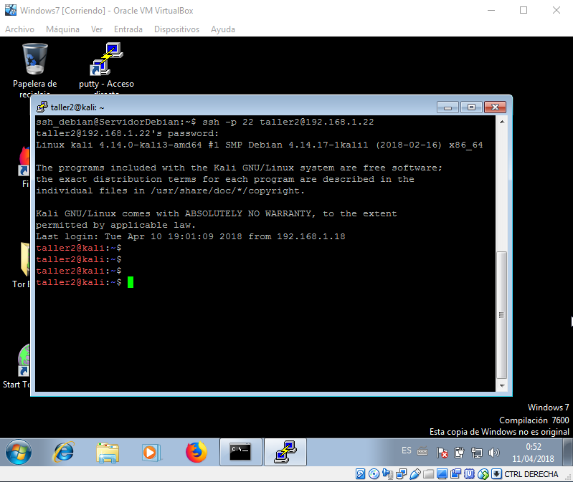

Se verifica las direcciones ip desde la maquina de Windows 7

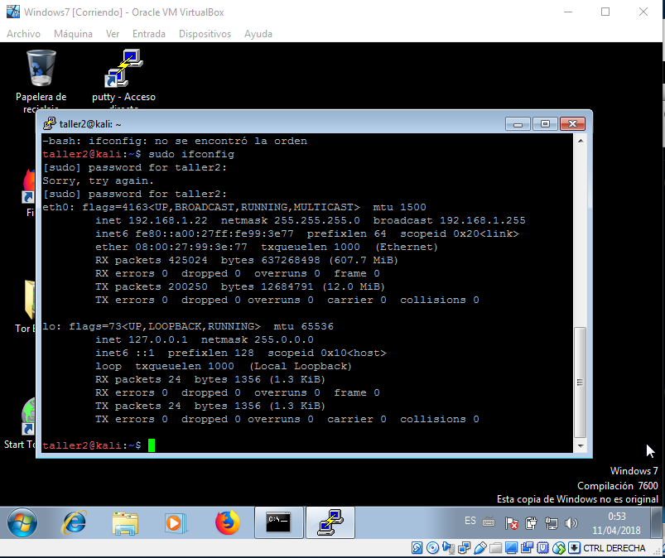

Se verifica desde que equipo esta conectado por medio de ssh

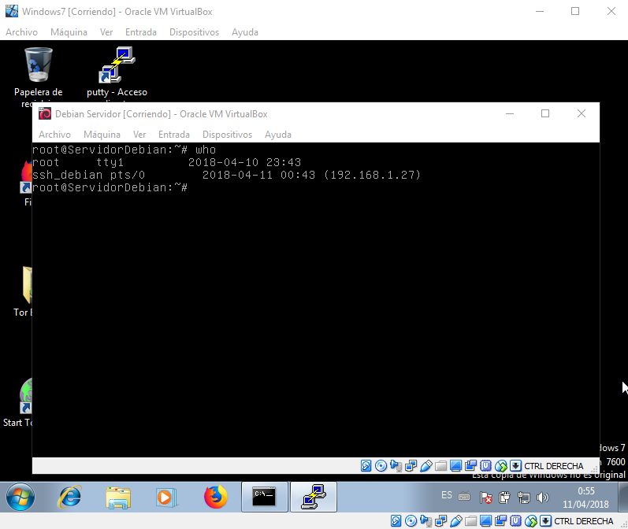

Se verifica desde la maquina Kali Linux y la de Windows 7, donde las 2 arrojan la misma ip, ya que es el servidor debian el que esta conectado por medio de ssh a la maquina de Kali Linux.

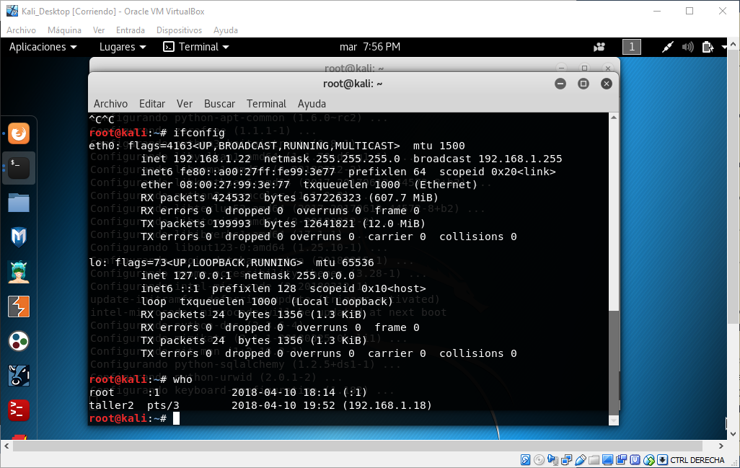

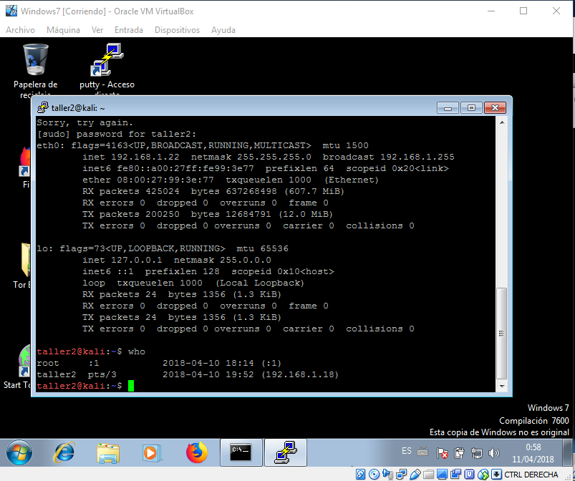

# 8. Hacer un breve ensayo sobre anonimato en internet, la importancia de implementarlo o no

# implementarlo.

INTERNET ANONIMATO Y TRANSPARENCIA

Cada vez más es mayor el tiempo en que las personas transcurrimos nuestras vidas en internet y se vuelve más sencillo la recolección de información personal como hábitos, gustos lugares, animó y ubicación. Constantemente estamos produciendo información personal y también es nuestro derecho como deber elegir qué información hacemos publica y cual no.

Sobre el anonimato y la transparencia tenemos el ejemplo de los argumentos de Christopher Poole creador de 4chan a favor del anonimato y Mark Zuckerberg creador de Facebook a favor de la transparencia en la red:

“Usted tiene una identidad … Los días en que usted tenía una imagen diferente para sus amigos del trabajo o compañeros de trabajo y para la gente que usted conoce están probablemente llegando a su fin muy pronto … Tener dos identidades es un ejemplo de la falta de integridad”. **Mark Zuckerberg**

“Mark Zuckerberg ha equiparado más o menos el anonimato con la falta de autenticidad, casi cobardía. Yo diría que eso es totalmente equivocado. Creo que el anonimato es autenticidad. Te permite compartir de una forma completamente en bruto, sin adornos y sin filtrar. Creo que eso es algo extremadamente valioso. En el caso de creación de contenido, te permite actuar de maneras que no podrías de otra manera. Creemos en el contenido por encima del creador”. **Christopher Poole**

No siempre hay información sobre nuestra identidad que queremos compartir por diversas circunstancias, ya sea por el temor a ser juzgados, rechazados o discriminados, vernos vulnerados a peligros como al denunciar delitos, protestas o expresar nuestra opinión en países con regímenes estrictos donde esto se convierte en delito, cuando buscamos ayuda sobre una condición medica o enfermedad, consejos o apoyo de cualquier tipo ya que el anonimato nos da una cobija de seguridad y confianza en internet. Pero, aquí juega un papel importante los efectos negativos para los que se puede prestar el internet ya que también puede ser una cuna para personajes oscuros y delincuentes bajo falsas identidades.

Lo cierto es que debemos ser consientes de la información que compartimos en internet ya que no sabemos quien esta al otro lado asechando y esperando por ella.